TD数据获取工具详细设计说明书

--陈琪

# 1.引言

## 1.1编写目的

为了使测试工作以免浪费时间在统计、导出用例等行为上而开发的该工具，该工具开发周期为7-8天，实现了预计的需求但是依然存在不少BUG。

## 1.2 背景

开发软件名: TD测试用例导出工具

项目提出者：陈琪

架构设计者：陈琪

开发者：陈琪

用户：公司内部所有人员

# 2.架构、界面UI



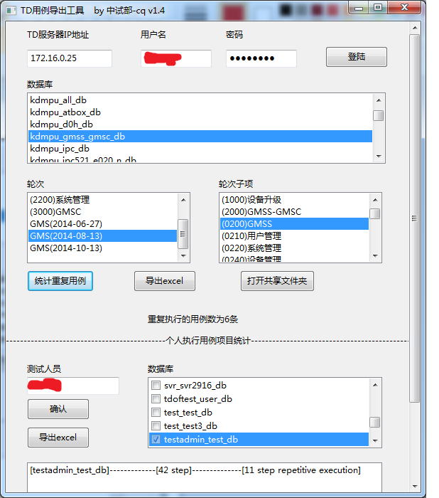

# 3.模块

## 3.1文件

|  |  |  |
| --- | --- | --- |
| 文件名 | 实现功能 | |
| main.py | UI界面 | |
| mssql_data.py | 连接数据库操作 | |
| tdcount.sql | 统计重复用例的存储过程 | |
| tdcount2.sql | 统计单人重复用例的存储过程 | |
| tdpap.sql | 统计单人执行的非重复用例并进行操作的存储过程（遍历所有轮次） | |
| tdrepeart.sql | 统计单人执行的非重复用例并进行操作的存储过程 | |
| 类 | | |
| Wx | | Wxpython所写UI界面 |
| Os | | os |
| sys | | sys |
| mssql_data | | 子文件 |
| pymssql | | sql server连接方式 |

## 3.2 控件

|  |  |
| --- | --- |
| 名称 | 功能 |
| 功能区1 | |
| self.ip | IP地址 |
| self.usrname | 用户名 |
| self.passwd | 密码 |
| self.stat1 | 提示区 |
| self.button1 | 登陆按钮 |
| self.listBox1 | 显示数据库列表 |
| self.listBox2 | 显示主轮次列表 |
| self.listBox3 | 显示次轮次列表 |
| self.button4 | 统计重复用例按钮 |
| self.button5 | 导出excel按钮 |
| self.button6 | 打开共享文件夹按钮 |
| 功能区2 | |
| self.listBox5 | 显示数据库列表 |
| self.listBox6 | 显示输出结果 |
| self.peo | 用户名 |
| self.stat3 | 提示区 |
| self.button7 | 确认按钮 |
| self.button8 | 导出excel按钮 |

## 3.3 内部函数

main.py

|  |  |  |
| --- | --- | --- |
| 名称 | 类型 | 功能 |
| TDapp | class | 顶级窗口，继承wx.Frame属性 |
| __init__ | def | 初始化函数，内部控件生成 |
| sqlget | def | 登陆按钮，具备获取IP、用户名、密码控件以及调用mssqldata函数写入listbox1中，判断用户名密码是否出错，返回stat1提示 |
| timeget | def | Listbox1事件，清空listbox1、2，获取当前选择数据库名，调用timedata函数写入listBox2中 |
| lock | def | listbox2事件，清空listbox3，获取当前主轮次号，调用groupnum函数获取路径，字符串合并添加%，调用timedatason函数获取子轮次，写入listbox3中 |
| timegetson | def | Listbox3事件，清空stat1,获取当前轮次号，调用groupnumson函数获取路径，字符串合并添加% |
| statistics | def | button4事件，调用statistics函数获取重复用例值，输出stat1提示 |
| excelout | def | button5事件，调用excelout和output函数，输出stat1提示 |
| communion | def | Button6事件，登录共享目录 |
| repeoname | def | button7事件，获取peo和listBox5数据，调用repeonaoop函数，判断返回值，为空时提示无该用户，非空时调用repeonnapop、restep函数输出至stat3提示 |
| CheckListBox | def | listBox5事件，清空stat3 |
| excelout2 | def | button8事件，调用output2函数，判断是否出错，输出stat3提示 |
|  |  |  |

mssql_data.py

|  |  |  |
| --- | --- | --- |
| 名称 | 类型 | 功能 |
| mssqldata | def | 获取所有TD服务器上的数据库名并排除系统数据库 |
| groupnum | def | 通过轮次名获取轮次路径 |
| groupnumson | def | 增加父类条件获取子轮次路径，避免不同轮次下的相同名称 |
| timedata | def | 获取该数据库下所有长度为5的父轮次 |
| timedatason | def | 使用父轮次获取该轮次下的所有子轮次 |
| excelout | def | 清空tmp4表，调用tdrepeart存储过程 |
| statistics | def | 调用tdcount存储过程 |
| repeonaoop | def | 判断给予的用户是否存在，返回用户名或None |
| repeonnapop | def | 调用tdpap存储过程，清空tmp5表 |
| restep | def | 调用tdcount2存储过程 |
| output | def | 将tmp4表输出到共享目录下，清空该表 |
| output2 | def | 将tmp5表输出到共享目录下，清空该表 |

# 4.关系图





# 4.遗留问题

1.该软件主要以正常使用为目的，一些异常的操作可能导致bug。

2.功能2使用的tdpap存储过程效率并不佳，在获取大数据时，如果界面出现假死状态，请等待。